**Санкт-Петербургский национальный исследовательский университет**

**информационных технологий, механики и оптики** **УЧЕБНЫЙ ЦЕНТР ОБЩЕЙ ФИЗИКИ ФТФ**



Группа М32111 К работе допущен

Студент Денисенко Максим, Акберов Рустам Работа выполнена Преподаватель Шоев Владислав Иванович Отчет принят

**Рабочий протокол и отчет по лабораторной работе №5.10**

*Опыт Франка - Герца с неоном*

1. Цель работы:

1. Изучение опыта Франка и Герца
2. Ознакомление с методикой измерения ВАХ газоразрядных приборов
3. Экспериментальное определение энергии возбуждения атома неона

2. Задачи, решаемые при выполнении работы:

Вычисление энергии возбуждения атома неона и сравнение полученного значения с теоретическим.

3. Объект исследования:

Атом неона

4. Измерительные приборы:

Осциллограф PeakTech 1265

5. Схема установки *(перечень схем, которые составляют Приложение 1):*

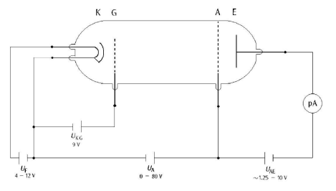

6. Результаты прямых измерений и их обработки *(таблицы, примеры расчетов)*:

| UAmax = 80В; UF = 6В; UG = 9В; UE = 4В | | |
| --- | --- | --- |
| № | Um, В | ∆Um = Um – Um – 1, В |
| Максимумы ВАХ +-1 | | |
| 1 | -12 В ± 1В | 6-(-12)=18 В ± 2 В  24-6=18 В ± 2В |
| 2 | 6 В ± 1В |
| 3 | 24 В ± 1В |
| Минимумы ВАХ | | |
| 1 | -9 В ± 1 В | 11-(-9)=20 В ± 2 В  30-11=19 ± 2 В |
| 2 | 11 В ± 1 В |
| 3 | 30 В ± 1 В |

Eвозб1 = e * ∆Um1 = 1,6 * 10-19 * 18,0 / (1,6 * 10-19 ) = 18,0 эВ ± 2 эВ

Eвозб2 = e * ∆Um2 = 1,6 * 10-19 * 18,0 / (1,6 * 10-19 ) = 18,0 эВ ± 2 эВ

Eвозб3 = e * ∆Um3 = 1,6 * 10-19 * 20,0 / (1,6 * 10-19 ) = 20,0 эВ ± 2 эВ

Eвозб4 = e * ∆Um4 = 1,6 * 10-19 * 19,0 / (1,6 * 10-19 ) = 19,0 эВ ± 2 эВ

< Eвозб > = (18,0 + 18,0 + 20,0 + 18,0) / 4 = 18,75 эВ ± 2 эВ

Полученный график ВАХ.

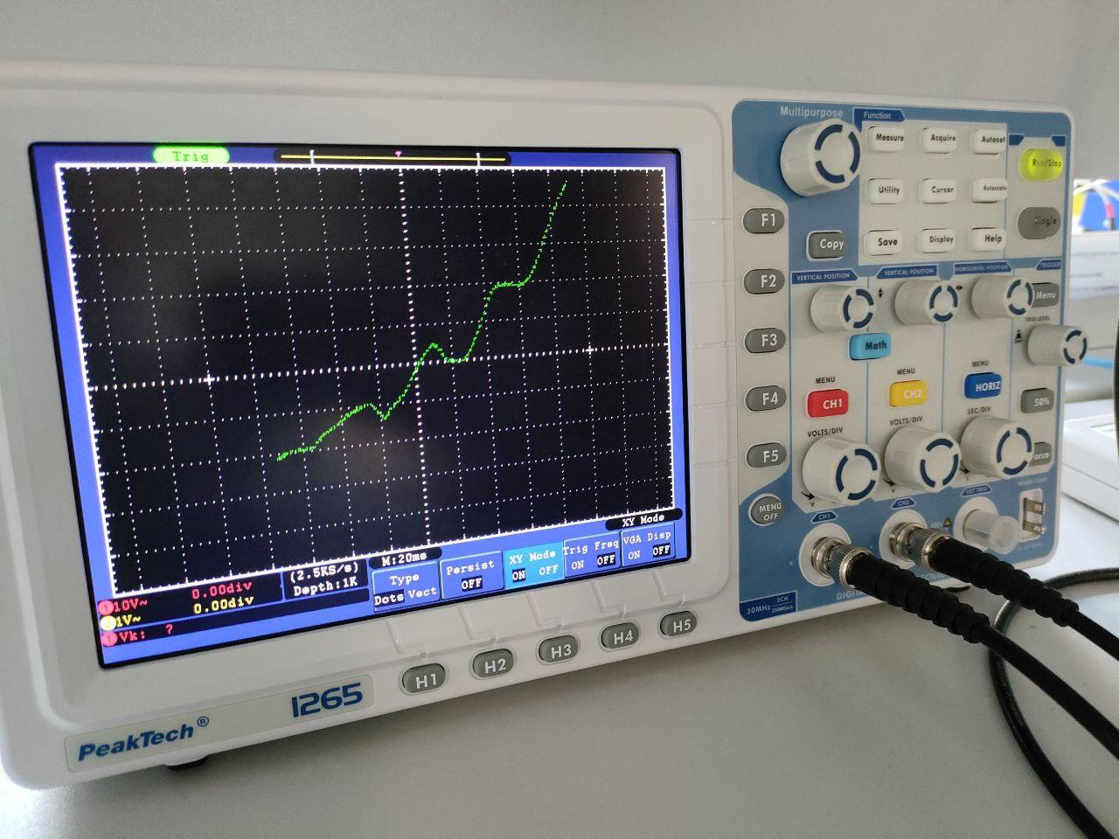

**Вывод и анализ результатов работы:**

По результатам лабораторной работы было получено значение энергии возбуждения атома неона – 18,75 эВ. В качестве теоретических данных используется представленная схема:

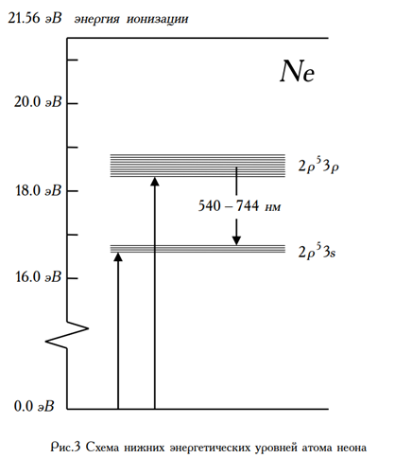  
Учитывая полученную погрешность, можно прийти к выводу, что строение внешней оболочки исследуемого атома неона имеет вид  
2p53p, так как вычисленное значение энергии возбуждения попадает именно в этот диапазон.